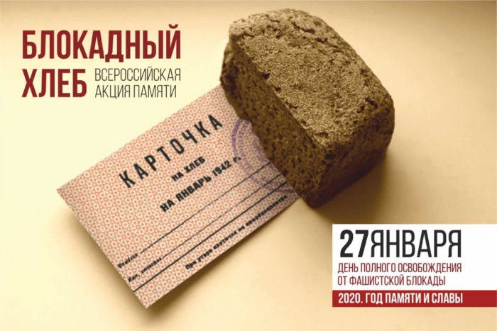

Всероссийская Акция памяти «Блокадный хлеб»

С 24 по 27 января в образовательных учреждениях Ольского городского округа в рамках Года памяти и славы прошли мероприятия Всероссийской акции памяти «Блокадный хлеб».

Символом мероприятий является кусочек хлеба весом 125 граммов - такой паек получали жители Ленинграда в блокадные дни. На Уроках памяти школьникам рассказали, как ленинградцы смогли выжить, и какое значение сыграла блокада Ленинграда в истории нашей страны, ребят познакомили с судьбами людей, жизни которых блокада унесла или полностью изменила. Обучающиеся познакомились с произведениями А. Чаковского «Блокада», В. Ардаматского «Ленинградская зима», Д. Гранина, О. Берггольц, из которых узнали о героизме и стойкости жителей блокадного города, строительстве спасительной «дороги жизни» через Ладожское озеро.

Педагогами и школьниками-волонтерами были подготовлены презентации, отражающие основные вехи истории города в те дни, а также о символе трагедии – блокадном хлебе. На мероприятиях ребята мысленно погружались в атмосферу жизни ленинградцев, могли прочувствовать горести и страдания, выпавшие на жизнь простых советских граждан, женщин, стариков, детей. Все уроки сопровождались просмотрами видеофильмов и видеороликов о трагических событиях блокадного Ленинграда в годы войны

По окончании памятных мероприятий в учреждениях были организованы Акции «Блокадный хлеб», в ходе которой ученики смогли взять кусочек «блокадного хлеба», как символ памяти о героических и трагических событиях Великой Отечественной войны, о мужестве и стойкости ленинградцев.

 